金融百度相关知识库
产品类
- 定期（类别介绍、利率）
定期 | 存期 | 挂牌利率 | 协议利率
定期存款 | 三个月 | 1.15% | 1.40%
 | 半年 | 1.36% | 1.60%
 | 一年 | 1.48% | 1.75%
 | 二年 | 1.65% | 1.90%
 | 三年 | 1.95% | 2.3%（1万以下）、2.35%（1万及以上）（手机银行均为1.95%）
 | 五年 | 2% | 2.40%
大额存单 | 三个月 | - | 1.50%
 | 半年 | - | 1.70%
 | 一年 | - | 1.85%
 | 二年 | - | 1.90%
 | 三年 | - | 2.35%
 | 五年 | - | 2.40%

二、保险（类别介绍、产品说明）
（一）什么是两全保险？
两全保险，又称为"生死两全保险"，是一种人寿保险产品，它结合了两种保险责任：生存保险责任和死亡保险责任。具体来说：
1. 生存保险责任：如果被保险人在保险期间内生存，保险公司将按照合同约定支付生存保险金。
2. 死亡保险责任：如果被保险人在保险期间内不幸身故，保险公司将按照合同约定支付死亡保险金给受益人。
两全保险的主要特点：
1.保障全面：既提供生存保障，又提供身故保障。
2.储蓄性：具有一定的储蓄功能，到期可以领取生存保险金。
3.灵活性：可以根据个人需求选择不同的保险期限和保额。
（二）什么是分红险
分红险是一种人寿保险产品，它不仅提供基本的保险保障，还允许投保人分享保险公司的盈利。分红险的主要特点：
1. 基本保障：分红险通常提供死亡保障，如果投保人在保险期间内身故，保险公司会向受益人支付保险金。
2. 分享盈利：分红险的投保人可以按照合同约定，分享保险公司的盈利。这些盈利可能来源于保险公司的投资收益、费用节约等。

3. 分红方式：分红可以以现金形式支付给投保人，也可以用于增加保额、增加现金价值或购买额外的保险保障。
4. 分红的不确定性：分红的多少取决于保险公司的盈利能力，因此存在一定的不确定性。如果保险公司的盈利不佳，分红可能会减少，甚至没有分红。
5. 投资风险：分红险的盈利能力与保险公司的投资表现密切相关，因此可能存在一定的市场风险。
（三）什么是增额终身寿保险？
增额终身寿保险是一种终身寿险产品，其特点是保额会随着时间的推移逐年增加。这种保险产品通常包含以下几个关键特点：
1. 终身保障：提供终身的死亡保障，即只要保险合同有效，一旦被保险人身故，保险公司就会向受益人支付保险金。
2. 保额递增：保额不是固定不变的，而是按照合同约定的递增方式逐年增加。递增方式可以是固定的百分比增长。
3. 长期储蓄：增额终身寿险通常具有一定的现金价值，随着保费的缴纳和保额的增加，现金价值也会逐年积累，可以作为长期储蓄或退休规划的一部分。
4. 灵活性：一些增额终身寿险产品可能提供一定的灵活性，比如允许投保人在特定条件下部分提取现金价值，或者调整保额和保费。
（四）什么是增额终身寿保险（分红险）？
分红险增额终身寿保险是一种结合了分红保险和增额终身寿险特点的保险产品。它不仅提供终身的死亡保障，还具有以下特性：
1. 分红特性：分红险增额终身寿保险的投保人可以分享保险公司的盈利。保险公司根据其经营状况，将部分利润以分红的形式分配给投保人。分红可以是现金分红，也可以是增加保额或现金价值。
2. 保额递增：与普通的增额终身寿险一样，这种产品的保额会随着时间逐年增加，增加的方式可能是固定的百分比。
3. 现金价值：分红险增额终身寿保险通常具有现金价值，随着保费的缴纳和保额的增加，现金价值也会逐年积累。投保人可以选择将分红用于增加保额、增加现金价值，或者作为现金领取。
4. 灵活性：一些分红险增额终身寿保险产品可能提供一定的灵活性，例如允许投保人调整保额、保费支付方式，或者在特定条件下部分提取现金价值。
5. 投资风险：分红的多少取决于保险公司的盈利能力，因此存在一定的不确定性。如果保险公司的盈利不佳，分红可能会减少，甚至没有分红。
6. 长期储蓄与保障：这种保险产品适合于寻求长期储蓄和保障相结合的投保人，尤其是那些希望在保障的同时，能够分享保险公司盈利的投资者。
（五）什么是年金险？
年金险是一种以提供退休金为主要目的的保险产品，它允许投保人在特定时期领取一定的收入，以保障退休生活的质量。年金险的主要特点包括：
1. 退休收入：年金险的主要目的是为投保人提供退休后的收入来源，帮助他们维持生活。
2. 定期支付：年金险通常在投保人达到合同约定的年龄后开始支付，支付方式可以是按月、按季或按年。
3. 缴费方式多样：投保人可以选择一次性缴纳保费（趸交），也可以选择分期缴纳保费（期交）。
4. 保障期限灵活：年金险的保障期限可以根据投保人的需求选择，有的可以终身领取，有的则有固定期限。
5. 身故保障：部分年金险产品还提供身故保障，如果投保人在开始领取年金前身故，保险公司会向受益人支付一定的保险金。
6. 灵活性：一些年金险产品提供一定的灵活性，如允许投保人在特定条件下更改领取方式或调整保险金额。
（六）什么是重疾险
重疾险，全称为重大疾病保险，是一种为投保人提供特定重大疾病保障的保险产品。当投保人在保险期间内被确诊患有合同约定的重大疾病时，保险公司将按照合同约定向投保人或受益人支付一笔保险金。以下是重疾险的一些主要特点：
1. 特定疾病保障：重疾险通常覆盖一系列特定的重大疾病，如癌症、心脏病、中风等。
2. 一次性赔付：一旦投保人被确诊患有合同中列出的疾病，保险公司会一次性支付约定的保险金额，这笔钱可以用于治疗费用、生活费用或其他任何用途。
3. 保障期限灵活：重疾险的保障期限可以是定期的，也可以是终身的，投保人可以根据个人需求选择。
4. 保费支付方式多样：投保人可以选择一次性缴纳保费（趸交），也可以选择分期缴纳保费（期交）。
5. 附加保障：一些重疾险产品可能提供附加保障，如轻症疾病保障、豁免保费等。
6. 等待期：重疾险通常设有等待期，即从保险合同生效之日起的一段时间内，如果投保人被确诊患有重大疾病，保险公司不承担赔付责任。
7. 豁免保费：部分重疾险产品在投保人确诊患有合同约定的疾病后，可以免除后续保费的缴纳。
8. 健康管理服务：一些保险公司可能提供健康管理服务，帮助投保人预防疾病、改善健康状况。
（七）什么是医疗险
医疗险，也称为医疗保险或健康保险，是一种为投保人提供医疗费用保障的保险产品。当投保人因疾病或意外受伤需要接受治疗时，医疗保险可以帮助减轻其经济负担。以下是医疗险的一些主要特点：
1. 医疗费用报销：医疗险主要覆盖因疾病或意外导致的医疗费用，包括门诊费、住院费、手术费、药费等。
2. 按实际费用赔付：医疗险通常按照实际发生的医疗费用进行赔付，赔付金额不超过保险合同约定的限额。
3. 保障范围广泛：医疗险的保障范围可以非常广泛，包括普通疾病、重大疾病、慢性病等。
4. 等待期和免赔额：部分医疗险设有等待期，即保险合同生效后一段时间内发生的医疗费用不予赔付。此外，一些医疗险设有免赔额，即投保人需自行承担一定金额的医疗费用后，保险公司才开始赔付。
5. 保险期限：医疗险可以是短期的，如一年期，也可以是长期的，如终身医疗险。
6. 续保条件：短期医疗险在保险期满后需要续保，一些产品提供保证续保的条款，即保险公司不能因投保人的健康状况变化而拒绝续保。
7. 附加保障：一些医疗险产品提供附加保障，如特定疾病的额外赔付、住院津贴等。
8. 健康管理服务：部分医疗保险可能包含健康管理服务，如体检、健康咨询等，以帮助投保人维护健康。
三、理财（类别介绍、产品说明）

四、基金（类别介绍、主推产品说明）

- 五、资管（类别介绍、主推产品说明）

六、手机银行（活动介绍）
客户通过手机银行可办理转账汇款、贷款、信用卡、投资理财、缴费、支付等业务，足不出户即可享受便捷的金融服务。同时，客户可通过手机银行客户端线上注册，也可到营业网点签约开通手机银行服务。
手机银行活动（更新至6月21日）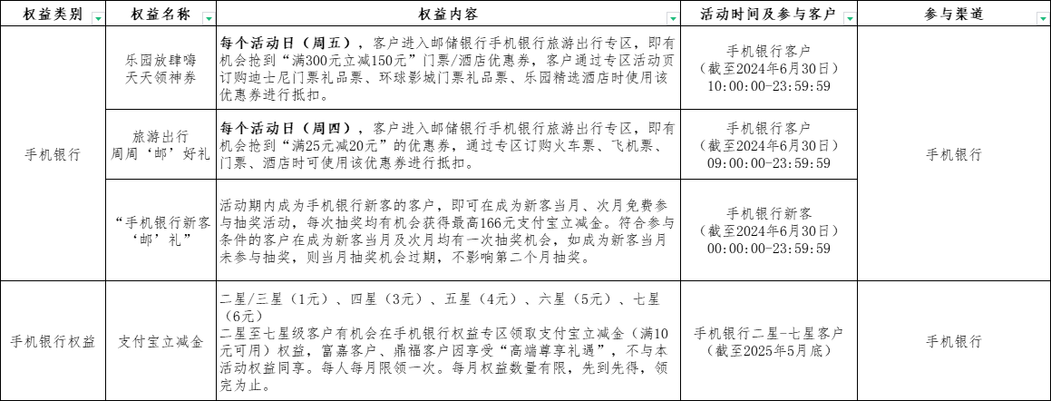
七、支付绑卡（活动介绍）
支付绑卡渠道介绍：
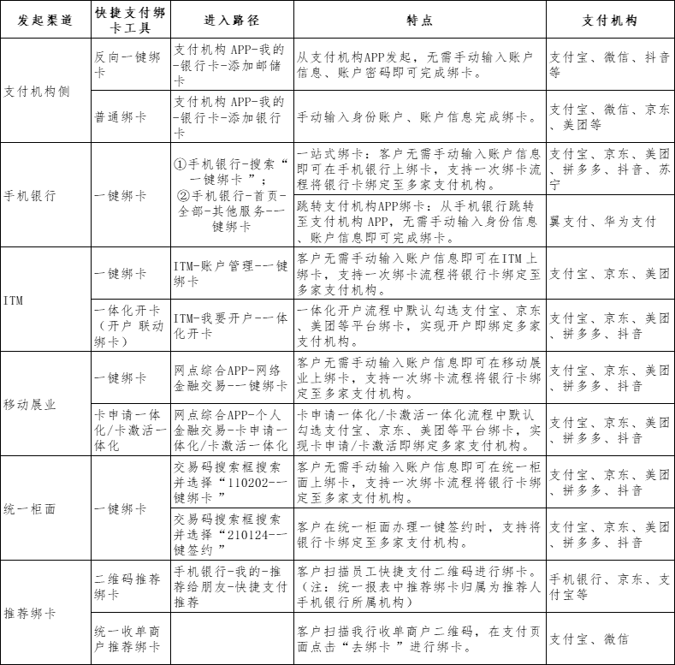
借记卡绑卡活动（更新至6月21日）
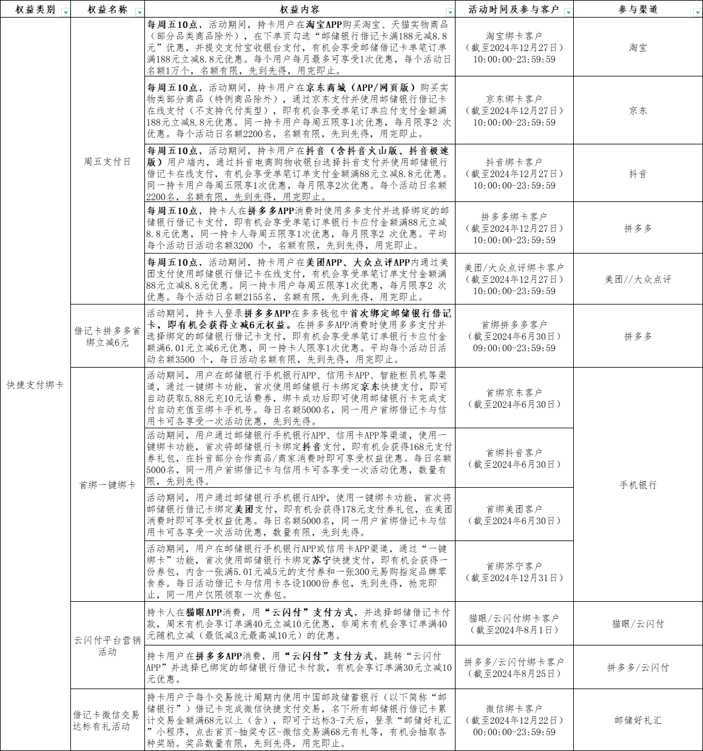
- 信用卡（卡类别、活动介绍）

九、融资E

融资E主推产品
产品 | 申请条件 | 利率 | 最高额度 | 操作流程
商户结算贷  信用贷 | 1、我行扫码付交易流水和综合资产较高的商户。  基于我行收款码流水审批额度 | 4.8%-5.5%左右 | 30万 | 1、商户信息先录入邮客行APP;  2、邮生活上录入客户信息点击我要贷款；  3、申请截图和客户名字电话传金融业务部，联系支行查看审批结果。
产业贷-快消贷  信用贷 | 1、快消品批发零售类（食品、个人护理品、家庭护理品、药品、文具、玩具、母婴用品等）；  2、武汉房产或武汉近6个月社保（必须满足一项）。  可提取微信支付宝一年内的流水提额 |  | 50万 | 1、商户信息先录入邮客行APP;  2、网点工作人员跟支行客户经理视频连线，在商户手机银行上面按步骤操作。  3、申请截图和客户名字电话传金融业务部，联系支行查看审批结果。
极速贷抵押贷 | 1、营业执照满一年；  2、抵押物为全款状态，满一年，未满20年；  3、营业执照和抵押物地址均为武汉；  4、贷款成数:商品房（70％）、别墅（50％-60％）可单独抵押；商铺、公寓、写字楼（40%）不接受单独抵押。 | 4.2%-4.9%左右  放款后一个月内可申请调低利率 | 1000万 | 1、商户信息先录入邮客行APP;  2、商户下载中邮惠农APP点击“我要贷款—我要预约“；  3、申请截图和客户名字电话传金融业务部，联系支行上门。

- 社保卡
社保卡叠加金融功能可以满足客户养老金领取、就医购药、乘车、文化旅游等需求，同时国家各类惠民惠农补贴等都将逐步通过社保卡发放，将是“一人一卡，一卡终生”。

十一、公司业务
对公客户可通过邮储银行官方网站、“中国邮政储蓄银行”微信公众号等线上渠道预约开户，在线选择开户网点并提交开户信息。我行客户经理将会帮客户预约联系区支行进行开户。“3”大渠道支持开户预约“2”个工作日确认尽调时间“1”次临柜业务办理“0”填写信息自动录入。
优惠政策：根据中国支付清算协会、中国银行业协会《关于降低小微企业和个体工商户支付手续费的倡议书》，为小微企业和个体工商户开立的单位结算账户开户手续费按照不高于现行收费标准5折实行优惠；基准日收费低于上述标准的，按基准日收费标准继续执行（基准日为2021年6月25日）。有效期自2021年9月30日至2024年9月29日。

话术类

一、储蓄类
（一）定期到期提档升级
1、非临界客户：尊敬的**先生/女士，您好！我是**邮局的客户经理***，根据系统提示，您**号有一笔定期到期，转存的话可领取**礼品，目前我行存款活动力度很大，您近期有其他银行有闲置/到期资金吗（客户说有，网点人员要在到期本上记下金额并做好跟踪及后续勾挑）？可以一起转过来参加我们的存款活动，存**万（一定要大于客户到期金额）比您原金额转存多兑积分换取**等礼品，针对他行进来的资金，我们有额外的权益礼品赠送，还可以参加我行开展的xx节日/开业XX年/本周将迎来XX节日活动(根据网点不同时期安排的活动来说）。您看是明天上午还是下午过来，我这边可以先帮您拿个贵宾号，到了就直接办理，不用排队。
2、5-10万临界VIP到期客户：尊敬的**先生/女士，您好！我是**邮局的客户经理***，根据系统提示，您**号有一笔定期到期，我行存款活动力度很大，您近期有其他银行有闲置/到期资金吗（客户说有，网点人员要在到期本上记下金额并做好跟踪及后续勾挑）？可以一起转过来参加我们的活动，如果存10万（一定要大于客户到期金额）可兑积分换取**等礼品，优先参与提升有礼活动！针对他行进来的资金，我们有额外的权益礼品赠送/多一次抽奖活动，参加我行开展的xx节日/开业XX年/本周将迎来XX节日活动(根据网点不同时期安排的活动来说）。您看是明天上午还是下午过来，我这边可以先帮您拿个贵宾号，到了就直接办理，不用排队。
3、40-50万临界VIP到期客户：尊敬的**先生/女士，您好！我是**邮局的客户经理***，根据系统提示，您**号有一笔定期到期。您近期有其他银行有闲置/到期资金吗（客户说有，网点人员要在到期本上记下金额并做好跟踪及后续勾挑）？可以一起转过来参加我们的存款活动，我行存款活动力度很大，您如果存50万（一定要大于客户到期金额）可兑积分换取**等礼品，比您原金额转存多领**礼品，针对他行资金，我们有额外的权益礼品赠送/参加抽奖活动，另外每年可以领取价值百元的生日礼、一年四季更有不同大礼包领取，还可以参加我行开展的xx节日/开业XX年/本周将迎来XX节日活动(根据网点不同时期安排的活动来说）。您看是明天上午还是下午过来，我这边可以先帮您拿个贵宾号，到了就直接办理，不用排队。
4、400-600万临界私行到期客户：尊敬的**先生/女士，您好！我是**邮局的客户经理，也是您发热私人客户经理，根据系统提示，您**号有一笔定期到期。您近期有其他银行有闲置/到期资金吗（客户说有，网点人员要在到期本上记下金额并做好跟踪及后续勾挑）？可以一起转过来参加我们的存款活动，我行存款活动力度很大，您如果存款达到600万（一定要大于客户到期金额）可兑积分换取**等礼品，或者需要个性化礼品也可以沟通。另外除每年的生日礼以外，每个月更有不同大礼包领取，还可兑换专车服务、体检服务、还可以参加我行开展的xx节日/开业XX年/本周将迎来XX节日活动(根据网点不同时期安排的活动来说）！您看是明天上午还是下午过来，我这边可以先帮您拿个贵宾号，到了就直接办理，不用排队。

以上话术中提到的积分和礼品需要网点自行根据网点客户政策进行补充完善。
（二）窗口防流失话术
1、针对买房买车
您好，打算买房（买车）是好事情呀，我行现在推出了一款叫天天盈的专属理财产品，按天计息，支取灵活，方便周转，不耽误您资金使用，特别适合您这种大额资金放在活期账户上随时要用的客户，要不请我们专业的理财经理给您介绍一下。
2、针对借钱还钱生意周转
您好，我行现在针对短期资金周转的存款客户，推出了一系列现金管理类的理财产品，按天计息，支取灵活，周转方便，不耽误您资金使用，特别适合您这种大额资金放在活期账户上随时要用或周转的客户，要不请我们专业的理财经理给您介绍一下。
3、针对要存两年三年的
您好，现在按照国家的导向，存款利率可能保持低利率时期，对于您这样长期不用钱的客户来说可能存在利率收益的损失，我行有一款收益稳定的产品，您参加过没？活动力度大，3.0%复利计息，用合同帮你锁定长期的稳定收益，账户灵活，安全稳健，您如果想参加的话我让理财经理给您介绍一下。
您好，目前您这个两三年前存的定期存款到期了，前几年存的收益还不错，但是近几年经济形势相对严峻，利率持续下行，目前若您还是想存这个期限的存款产品，收益将比较低。但好消息是，我行针对您这一类中长期存款忠实客户，特推出两三年定制专属理财产品，业绩比较基准在3%左右，稳健固收类，来承接您的到期资金，满足中长期客户存款需求，如果您在他行或者朋友间也有类似存款到期，可以一起转过来参加我们的定制产品活动，要不请我们专业的理财经理给您详细介绍一下。
4、针对去地方行存特色存款
您好，我行是六大国有银行之一，世界500强排行榜第86位，安全有保障。近几年地方行暴雷破产问题不断，比如汉口银行卷入恒大贷款风波、农商行因违规提供融资被罚等新闻，相信您也在网络上看到过。目前我国已经有5家银行宣布破产倒闭，均是地方性银行。不知道您了解过他们的特色存款没有，我可以给你百度查一下（拿出农商行百度查的鑫享存是理财产品的结果照片给客户展示）。我们有几款理财产品收益还不错，要不请我们专业的理财经理给您介绍一下。另外我们还有异地存取免手续费、手机银行转账免手续费、E权益、储味生活月月送等活动。
二、保险类
（一）CRM系统购买过期缴客户
XX客户（先生/女士，较熟悉的可以称呼阿姨/叔叔等）您好，我是XX邮局理财经理XX，是您的专属客户经理。今天给您打电话是有两件事情，一是您之前购买的一份银保产品要续期交费了,您在 X 月 X 日前把 X 万存到交费帐户里就可以了。另一个事呢,最近我们行在搞活动,给老客户提供免费的理财健诊服务,您可以把您的产品合同都带过来,包括在我们行以及其他银行或金融机构购买的产品合同，我们可以帮您分析一下您都购买了什么产品,都有什么功能,让您也清楚自己目前的资产配置情况,对未来的资金如何运用也更加清晰。（如果近期有节日）顺便我也给您准备了一份礼物,以感谢您一直以来对我们的支持和信任。您看您明天还是后天方便过来呢?
（二）期交缴费满期客户
XX客户（先生/女士，较熟悉的可以称呼阿姨/叔叔等）您好，我是XX邮局理财经理XX，是您的专属客户经理。系统提示您XX年在我行购买过一款XX产品，目前已经缴满了,后面不需要再缴费了。您看因为您当初明智的决定,不知不觉就攒下了一笔钱呢。正好我行近期推出了多款新产品，您可以再配置一些，用作补充养老/子女教育储备/强制储蓄等（看客户年龄判断或者按与客户的熟悉程度、了解情况判断客户需求）,加大您的XX金储备额度,这样将来要用钱的时候能领的钱就更多了。您看您明天还是后天方便过来呢？
（三）购买过理财、基金客户
XX客户（先生/女士，较熟悉的可以称呼阿姨/叔叔等）您好，我是XX邮局理财经理XX，是您的专属客户经理。您之前在我行购买过一款XX产品，将于XX时间到期/是一款申赎灵活的产品，目前该产品7天年化收益X%，在市场上处于XX水平，恭喜您做出了明智的选择。但系统提示呢，您的资产配置较为单一，一般一个家庭户/个人的资产应该要分为四个帐户,第一个帐户是放您随时要用的钱的,您的活期就是属于这个账户；第二个帐户是用来保命的钱,可以购买一些重疾险、医疗险、意外险之类的进行风险转移,以防万一；第三个帐户是存放生钱的钱,您买了的理财/基金都属于这个账户；第四个帐户是保本的钱，目前适合做这个帐户配置的产品,一定是本金安全且有稳定收益的产品,比如有储蓄、理财功能的银保产品。您这个账户都没有做什么配置呢。正好我行近期推出了多款优质产品，我们可以根据您的情况，为您免费出具专业的资产配置计划表，您看您明天还是后天方便过来呢？
（四）活期余额大于3万客户
XX客户（先生/女士，较熟悉的可以称呼阿姨/叔叔等）您好，我是XX邮局理财经理XX。系统显示您的账户活期余额存放较多，需要提醒您的是，活期利率目前仅有0.2%，如果您的资金短期不用的话，建议您可以配置一些本金安全且有稳定收益的产品。正好我行近期推出了多款优质产品，我们可以根据您的情况，为您免费出具专业的资产配置计划表，您看您明天还是后天方便过来呢？
（五）普通邀约客户（沙龙等）
XX客户（先生/女士，较熟悉的可以称呼阿姨/叔叔等）您好，我是XX邮局理财经理XX。为庆祝xx节日/我行开业XX年/本周将迎来国际XX日(找不同的庆祝原因），我行将于X月X日举办XX主题活动，诚邀您来参加。活动当天我们将为客户准备丰厚礼品/“进门三重礼”，您可以凭身份证和银行卡做登记后领取伴手礼。活动名额有限，我为您做好登记预留一个名额好吗？

三、大理财
销售产品前做好客户的熟络工作，在做完风险等级测评并讲解标准普尔配置后再进行营销。
（一）理财（二、三年期理财产品）
一是新客或未持有理财产品的客户：XX客户（先生/女士，较熟悉的可以称呼阿姨/叔叔等）您好，我是XX邮局理财经理XX，是您的专属客户经理。现在很多客户反应，总是降息，但物价没有降，存在账上的钱一直在贬值，很多客户都拨一部分出来进行一些风险低一点、周期长一点的理财产品投资，您看这款理财产品是由明星团队打造，整体投资策略稳健，纯债投资，不含权益，全部资产期限匹配，主要资产采用摊余成本法估值，行稳致远。可充分满足向您这样低风险偏好客户的配置需求。产品业绩比较基准3.x%-3.x%，高于市场上很多同类型的产品，该产品的认购时间为2024年x月x日至2024年x月x日，产品优质，额度有限，您是否尝试一下准备买多少？
二是已持有理财产品客户：XX客户（先生/女士，较熟悉的可以称呼阿姨/叔叔等）您好，我是XX邮局理财经理XX，是您的专属客户经理。今天打电话来，主要跟您报告两件事。第一件事是您之前的理财到期了，收益不错。“针对这笔资金您后续有什么安排吗？”……这也是我今天想跟您沟通的第二件事，我们行产品很多，体系很全，关键是适合您，您看这款理财产品是由明星团队打造，整体投资策略稳健，纯债投资，不含权益，全部资产期限匹配，主要资产采用摊余成本法估值，行稳致远。可充分满足向您这样低风险偏好客户的配置需求。产品业绩比较基准3.x%-3.x%，高于市场上很多同类型的产品，该产品的认购时间为2024年x月x日至2024年x月x日，产品优质，额度有限，您准备买多少？
（二）基金
一是已持有定存客户。X客户（先生/女士，较熟悉的可以称呼阿姨/叔叔等）您好，我是XX邮局理财经理XX，是您的专属客户经理。您看现在降息后，收益也低了，很多客户尝试着将定期存款中的一部分资金去投资几个风险低一些的基金产品，您是否也考虑一下？这是我们最近推出的几个债券类基金，现在市场低迷，但这几个产品的表现都很稳健，最差的也达一年期定期收益率啦，您看（风险比较、突出稳健）这是我们行专业团队这个季度重点帮客户筛选的基金，从基金公司、基金经理、历年收益情况进行讲解…… 其他跟您类似情况的客户都选择了这几只基金，您看您这次是买XX万元，还是XX万元，给您配置一下。我们将钱交给基金公司管理。总得定期检查下基金的表现，任何基金都会又涨跌，只是它每天只变动一次，这样虽然风险较低，但在必要时刻我们会通知您过来做一些调整。
二是已持有定存、理财客户：X客户（先生/女士，较熟悉的可以称呼阿姨/叔叔等）您好，我是XX邮局理财经理XX，是您的专属客户经理。好几个只做周期型理财的客户反馈，理财产品的收益不错，但经常接不上好产品，浪费了时间，又不能随时赎回，所以，都转了一部分资金去投资几个风险低一点的基金产品，您是否也考虑一下？这是我们行专业团队这个季度重点帮客户筛选的基金，从基金公司、基金经理、历年收益情况进行讲解…… 其他跟您类似情况的客户都选择了这几只基金，您看您这次是买XX万元，还是XX万元，给您配置一下。我们将钱交给基金公司管理。总得定期检查下基金的表现，任何基金都会又涨跌，只是它每天只变动一次，这样虽然风险较低，但在必要时刻我们会通知您过来做一些调整。
三是已持有基金产品的客户：X客户（先生/女士，较熟悉的可以称呼阿姨/叔叔等）您好，我是XX邮局理财经理XX，是您的专属客户经理。您看市场跌了，基金肯定也跌，所以再这个过程中少亏才是赢，或者我们改变一种投资方式，可能更快盈利。基金是一个中长期投资的过程，我们这边可帮您筛选一些相对安全的基金。您看，我们的宗旨是为客户筛选同类基金中最优秀的，他们每年都会交一份成绩单，基金是一个长期的投资过程，我这边可以帮您筛选一下相对安全的基金，这是我们行专业团队这个季度重点帮客户筛选的基金，从基金公司、基金经理、历年收益情况进行讲解…… 其他跟您类似情况的客户都选择了这几只基金，您看您这次是买XX万元，还是XX万元，给您配置一下。
（三）资管
一是未持有资管产品的客户：X客户（先生/女士，较熟悉的可以称呼阿姨/叔叔等）您好，我是XX邮局理财经理XX，是您的专属理财师。看您平时挺忙的，肯定没时间理财，对财产的私密性肯定要求比较高，让我这个理财师专门给你理财吧，以保证您的财产安全和私密，定期给您提供资产配置报告，您看如何？…… 这是我行专门为您这样的客户筛选的重点产品…… ，而且针对您这样的客户，我们定期给您提供资产诊断报告，您看您这次是买XX万元，还是XX万元？
二是已持有资管产品的客户：X客户（先生/女士，较熟悉的可以称呼阿姨/叔叔等）您好，我是XX邮局理财经理XX，是您的专属理财师。今天打电话来，主要跟您报告两件事。第一件事是您之前的资管产品到期了，收益不错。“针对这笔资金您后续有什么安排吗？”……这也是我今天想跟您沟通的第二件事，我们行产品很多，体系很全，关键是适合您，您看这款资管产品是由明星团队打造，整体投资策略稳健，行稳致远。可充分满足向您这样低风险偏好客户的配置需求。产品业绩比较基准3.x%-3.x%，高于市场上很多同类型的产品，该产品的认购时间为2024年x月x日至2024年x月x日，产品优质，额度有限，您准备买多少？

四、数据库营销——临界客户
（一）临界VIP客户
尊敬的**先生/女士，您好！我是您邮储银行的专属客户经理***，最近我行推出提升有礼活动，若您在我行资产达到10万元以上就可优先参与！您看明天或者后天有时间到网点来一趟吗？
（二）临界财富客户
尊敬的**先生/女士，您好！我是您邮储银行的专属客户经理***，最近我行推出提升有礼活动，若您在我行资产达到50万元以上可每年领取价值百元的生日礼、一年四季更有不同大礼包领取！您看明天或者后天有时间到网点来一趟吗？
（三）临界私行客户
尊敬的**先生/女士，您好！我是您邮储银行的专属客户经理***，最近我行推出提升有礼活动，若您在我行资产达到600万元以上，除每年的生日礼以外，每个月更有不同大礼包领取，还可兑换专车服务、体检服务等！您看明天或者后天有时间到网点来一趟吗？
（四）转介有礼（针对三星级客户）
尊敬的客户您好，为丰富我行财富客户权益，特开展以老带新“转介有礼”活动，若您在2024年X月前，成功转介一名VIP客户，则可享受一年价值约2000元权益（生日礼每年一次+权益礼一年12次+储味生活礼一年4次+线下大抽奖多次等综合权益），详情可咨询邮政XXX客户经理。

五、数据库营销——权益包
（一）E权益
尊敬的**先生/女士，您好！我是您邮储银行的专属客户经理***，请问您最近领取过我行权益吗？我们省公司已推出“湖北邮政E权益”活动，认证成功即可参与大抽奖、权益礼等活动，您看明天或者后天有时间到网点来一趟吗？
（二）储味生活
尊敬的**先生/女士，您好！我是您邮储银行的专属客户经理***，不耽误您很长时间，这边是想提示您有一份权益待领取。系统显示您已经是我行的XX星级客户，可以在“湖北邮政E权益”领取XX一份，您看明天或者后天有时间到网点来一趟吗？

六、外拓宣传——临街商户
（一）新商户（针对没有结算账户没有资产的陌生商户）
“XX商户，您好，我是XX网点商户专属客户经理。我看您生意不错，用的还是XX（第三方）码牌，他们家费率很高吧，我们邮政码牌前两个月免费体验，您要不现在就办一个使用看看。而且我们网点近期还有各种客户节活动，存款送积分，您看是今天下午还是明天早上您有空来网点，我跟您详细制定一套您专属的资产计划。我加一下您的微信吧，我来扫您，线上您随时都可以联系我。”
（二）绑定主账户（针对有资产，但没有结算主账户的商户）
“XX商户，您好，我是XX网点商户专属客户经理。我在系统中看到您也是我们忠实的老客户了，但没有结算主账户，看您目前还在使用XX收款码（如果费率高请转化，如果免费，尤其是微信支付宝码牌要做好换卡），我们现在针对商户特别推出特惠活动，您看我先送您两个月免费流量包试试看，我们这流量包是随时根据存款来调整的，您来我们网点享受存款礼品的同时还可以享受大额流量包。另外呢，我们针对客户还有积分礼、客户节回馈礼以及各种商户优惠权益引流活动，您看，是不是下午去我们网点详细了解一下。”
（三）提档升级（针对有结算主账户，但资产不足的商户）
“XX商户，您好，我是XX网点您的专属客户经理。您绑定我行直销银行产品没有啊，非邮储其他银行卡照样可以享受零钱包2.5%-3.6%理财产品或二年期2.15%，三年期2.35%的定期产品，来，我帮您下载绑定。而且我看您最近交易量不错，我们邮政的活动都是非常灵活的，您的存款越高，我们给您的流量包额度就越大，用得多得到的实惠就更多，您看最近有没有闲置资金，可以直接来办理的。您有我的微信，我们随时联系，来了不排队直接给您办理。”

七、外拓走访——场景商户
（一）话术一针对存量商户：
“XX老板您好，我们是XX邮政网点的，今天来与您洽谈合作。我行现对使用邮政码牌商户开展邮商联盟的活动，为您免费拍摄精美门头照片，制作宣传视频，为您转介客户，只要您为我们引荐客户，我们就对上柜客户派发消费卷，到您店里来消费。您看，是否可提供1-2个邮政特供特价商品作为我们宣传的噱头。”
（二）话术二针对陌生商户：
“XX老板您好，我们是XX邮政网点的，现对周边居民有一个派送消费券的活动（XX节活动），我行出成本免费为您做宣传，把您的门店印制在宣传单上，引流客户到您店里消费，本期活动招募马上结束了，周边很多商家均已参与（举例其他商家的活动）。您要是同意，今天就把您加到本批活动来，我们可以为您宣传到千家万户。

八、外拓走访——社区行换卡
（一）针对二、三代社保卡非我行
您好！不好意思打扰您了，我是XX邮局客户经理XX，您的社保卡已过期，我行可免费为您跟换三代社保卡，请您本人携带身份证原件和社保卡卡原件至本行就近网点办理,现在换卡还有精美礼品赠送。
（二）针对社保卡未绑定快捷支付
您好，不好意思打扰您了，我是XX邮局客户经理XX，您的社保卡已经更新为三代社保卡了吗。（客户表示已经更新为三代社保卡）是这样的，您的社保卡开通金融功能了吗，现在绑定银行卡可以参与我行线上活动，淘宝天猫、京东、拼多多、抖音、美团每周五都有满减优惠，平时周末猫眼平台还有电影优惠券，您看现在大家肯定多多少少都会在网上购物的，我行这几个平台都有优惠券，还是很划算的，现在绑定还能额外送您一份绑卡小礼品，我现在帮您做个绑定吧。

九、外拓走访——对公/代发
（一）新型农业经营主体
您好，给您介绍一下我们的融资E产品：为惠农合作项目专门打造的信贷产品集合，也有针对特色种养殖的产业贷，有信用方式的，也有保证、抵质押方式的，可以实现一次申请、多次支用、随借随还。可以直接在邮储银行手机银行APP或者微信银行申请办理，审批速度很快。
（二）寄递外包商、人力资源机构、邮政合作供应商等
合作供应商客户代发工资营销话术：您好！不好意思打扰您了，我是XX邮局客户经理XX，您是我行合作供应商客户，多年来双方合作非常愉快，我行现在可以免费为您所在单位员工进行开工资卡业务，全年免年费异地取款免手续费，并且提供上门开户再赠送精美礼品，我现在先为您做个预约登记您看行吗。

十、外拓走访——融资E
（一）一句话面对面宣传话术:
我们提供惠农贷款，年化利率低至4.2%左右，额度最高达1000万元，最长额度期限10年，最长支用还款期限5年，随借随还，按天计息，提前还款无违约金。现在就可以帮您做线上预约申请，只需几分钟测试额度看看您可以看了再考虑，就当是自己的一个灵活备用金，不支取也不会产生任何费用。
（二）与他行产品类比宣传话术:
市场上主要银行的贷款产品中，我们的产品较优。工行、建行、交行、农行、汉口和湖北银行均有对商户的抵押贷款，其中汉口和湖北银行同类型产品利率较高在5-7%，四大行利率与我行较接近，仅工行、建行低于我行。交行、农行、建行均高于我行最低利率。(具体有以下不同:一是固定提款额度和还款时间不同。四大行基本是固定额度，固定还款期限，一般是先息后本，全提全备。我行产品更灵活。是审批了贷款额度后，随取随还，可不提全款，可按月亦可按年还款。二是办理渠道和方式不同。四大行均为线下办理，线下审批，需要多次上门或客户上柜，办理周期较长，快的需要1-2周慢的需要2-3个月，我行产品可线上办理，极速货可线上预约、线上审批，客户只需到网点一次，签约后3-4天即可放款。三是营销对象不同。四大行主要营销对象为有限公司，我行个体，非个体工商户均可。)
（三）对有其他银行贷款的话术:
您是在哪家银行有贷款呢?据我了解，市面上很多银行的贷款都是固定额度固定期限，如果你不需要用这么多钱，全额提款，光吃利息都不划算，我们这款产品可以随用随取，按月付息，一般月息0.36%，最低只需0.3%，用一次还一次五年之内可反复贷，对商户资金周转是最方便不过了
（四）对目前没有贷款需求的客户:
您目前没有贷款需求没关系，因为您是我们的优质客户，可以先将信息录入系统形成白名单给您预留名额，您什么时候有需求再来找我们随时可以借贷。

十一、渠道类
（一）手机银行
1、新开户
XX先生/女士您好，这边已经帮您办好银行卡了，现在可以帮您开通一个手机银行实时查询账户明细，还有理财超市和每月20元权益活动代金券超多活动可以参加，平时转账查询也很方便，我先帮您开通一下吧。
2、存量未开通
（客户在叫号机取号后，客户经理可通过叫号单“欢迎您下载使用邮储银行手机银行”暗语知道客户未激活手机银行。）
XX先生/女士您好，请问您办理什么业务，这边先帮您叫个号。是这样的，您开通我行手机银行了吗，现在开通每月可以享受20元权益活动代金券，还有不定期话费燃气缴费满减优惠等活动，要不这边先帮您预约等会儿帮您开通一个吧。
（二）快捷支付绑卡
1、新开户
XX先生/女士您好，这边已经帮您办好银行卡了，您可以找外面客户经理帮您激活领一份小礼品。（客户来后）您好是刚办了卡过来激活的嘛，您先扫一下这个二维码（绑卡推荐二维码），然后我教您怎么弄，（客户绑卡后）这边是给您的小礼品。（如果客户是通过手机银行进行“一键绑卡”还有机会享受京东、美团、抖音、苏宁权益礼包）。
2、存量未绑卡
XX先生/女士您好，请问您办理什么业务，这边先帮您叫个号。是这样的，您绑定我行借记卡了吗，现在我行线上线下有很多活动，淘宝天猫、京东、拼多多、抖音、美团每周五都有8.8元满减优惠，平时周末猫眼平台还有电影优惠券，您看现在大家肯定多多少少都会在网上购物的，我行这几个平台都有优惠券，还是很划算的，现在绑定还能额外送您一份绑卡小礼品，我现在帮您做个绑定吧。
（三）短信
XX先生/女士您好，请问您办理什么业务，这边先帮您叫个号。我们现在有个活动可以免费领礼品和优惠券，您参加了吗？没有的话，我这边可以帮您登记领取一下，您先扫描一下桌上的二维码，点击这个一键绑卡，（客户绑卡后）这边是送您的绑卡小礼品，然后淘宝天猫、京东、拼多多、抖音、美团每周五都有8.8元满减优惠，平时周末猫眼平台还有电影优惠券。当然现在大家都喜欢在网上购物，又方便又划算，但是现在电信诈骗也越来越多的，让人防不胜防，年轻人和老年人都很容易中招，大家来银行存钱不就是因为安全嘛，我们送您的一个月免费短信提醒，就是为您的资金安全保驾护航，每天只要八分钱，加上活动多赠送您一个月，一年13个月，要是想取消的话您一个月内过来找我们取消就行，我现在帮您加办一个吧。
（四）直销银行
XX先生/女士您好，请问您办理什么业务，这边先帮您叫个号。我看您是我们的贵宾客户，刚好我行针对贵宾客户推出了一款新产品“零钱包”，挺适合您的。（客户经理通过手机银行进入直销银行界面，展示“零钱包”产品介绍给客户），这款产品近七日收益率有2.52%左右，余额宝和零钱通现在只有2%左右，而且不需赎回就可以直接支付转账，还是很方便的。您平时肯定会有一些活期零钱，您放在“零钱包”里面还能多一份利息呢，也不耽误您平时日常生活使用，您要是觉得不错现在可以办理一个。

十二、信用卡
（一）主动授信白名单
1、女性客户：王女士，您是我行VIP客户，我现在可以帮您做个权益升级，免费领取一个邮储会员“省钱权益卡”，平时周末全国指定商场、商超享受天天买单立减，周六逛5折，领取100-50元代金券，像万达、国广、天街吃饭都是100-50，像我昨天去天街吃烤鱼，100块钱直接减了50块，很划算，每年可省上千余元，多家超市也有欢乐购活动，现在办理还能送精美礼品一份，您看明天上午还是下午有时间，帮您预约一下。
2、车主客户：（车主卡）王先生，您是我行VIP客户，现在可以帮您做个权益升级，我行对VIP客户推出了专属的车主会员主题卡，最大的好处就是用车加油省钱，最高满300减30元，交通出行一年省不少钱。这也是只有我行的VIP客户才享有的权益，当您需要资金时也可以当备用金来用，现在办理还能享受新客百元微信立减金，你看你明天上午还是下午带上本人身份证到网点来领取。
（二）团办沙龙营销
团办流程：
1、筛选符合团办条件的存量代发单位。单位注册资本不低于500万，且注册时长不低于一年，规模在10人以上，且单位员工公积金、社保连续缴纳大于等6个月，能出示单位开具的工作证明、工牌等材料。
2、提前3个工作日将团办单位上报支行申请企业实时场景，待通过后联合支行一并上门开卡。
3、团办时代理机构输入场景营销专案码--1100600归属业绩。

十三、其他客户类
（一）仅持有理财、资管的客户
XX先生/女士，您好，我是XX邮储银行理财经理XX。今天给您致电主要是有一个事情想向您汇报下，大概3分钟。您看可以吧？
（得到对方认可的答复后）
是这样的，我们行为了做好客户的财富管理工作，上线了非常专业的帮助客户进行资产配置的系统，这个系统只对您这样高端的客户开放，想邀请您体验下。您可以在手机银行里，理财专区有一个财富私享功能，进去之后您可以发起财富体检，并且可以发起财富规划需求申请，直接先体验下。另外我想跟您说的是，其实啊，您一直在我们这做理财、资管的，之前我也和您沟通过，现在理财、资管的收益率逐步下降，不仅我们行，其他银行也在下降，您真的可以做一些高收益的产品来弥补一下的，这次正好有资产配置系统可以通过专业的配置模型为您提供适合您风险承受能力的组合，还可以通过历史业绩为您做一些测算，我希望您能够有空来一趟，我给您详细做个介绍，您看这周三或者周四有空吗？
（二）仅持有基金的客户
XX先生/女士，您好，我是XX邮储银行理财经理XX。今天给您致电主要是有一个事情想向您汇报下，大概3分钟。您看可以吧？
（得到对方认可的答复后）
是这样的，我们行为了做好客户的财富管理工作，上线了非常专业的帮助客户进行资产配置的系统，这个系统只对您这样高端的客户开放，想邀请您体验下。您可以在手机银行里，理财专区有一个财富私享功能，进去之后您可以发起财富体检，并且可以发起财富规划需求申请，直接先体验下。另外我想跟您说的是，其实啊，您一直投资基金，其实基金行情好的时候，收益确实比其他产品要好，但是行情不好的时候，本金亏损起来也让人肉疼，之前我也和您沟通过，建议您使用固收类的理财、资管等产品降低您整体资产的波动性，将刺激起伏的收益，变成稳稳的幸福，这次正好有资产配置系统可以通过专业的配置模型为您提供适合您风险承受能力的组合，还可以通过历史业绩为您做一些风险波动上的对比，我希望您能够有空来一趟，我给您详细做个介绍，您看这周三或者周四有空吗？

